Сценарий выпускного бала «Премия «Оскар»
Звучат фанфары. Выходят ведущие-воспитатели.
Ведущий 1:
Добрый день, дамы и господа!
Леди и джентльмены!
Ведущий 2:
Сегодня выпускной – прекрасный, яркий бал!
Прекрасный - потому, что дети повзрослели,
А яркий - потому, что годы пролетели!
Наш выпуск - самый лучший выпуск!
Две тысячи двадцать четвертого года!
Ведущий 1: Сегодня у нас особенный день – мы выпускаем из детского сада наших дорогих, любимых детей. И мне кажется, наши выпускники, за свои первые детсадовские достижения достойны великих наград .
Ведущий 2: Каждый ребенок нашей группы - это восходящая маленькая звездочка, которая вырастет в большую талантливую звезду!
Ведущий 1: И сегодня мы будем любоваться блеском наших маленьких звездочек с гордостью. Сегодня в этом зале зажжется не одна звезда, а целое созвездие.
Звучат фанфары,.
Ведущий 1: Дамы и господа, давайте все вместе поприветствуем наших звезд дружными аплодисментами! Перед вами звездочки мировой величины!
Ведущий 2: Мы приглашаем пройти наших выпускников 2024года из самого лучшего детского сада «Чебурашка»!
Дети под музыку Оскар проходят парами через стойки.
Перечисление детей
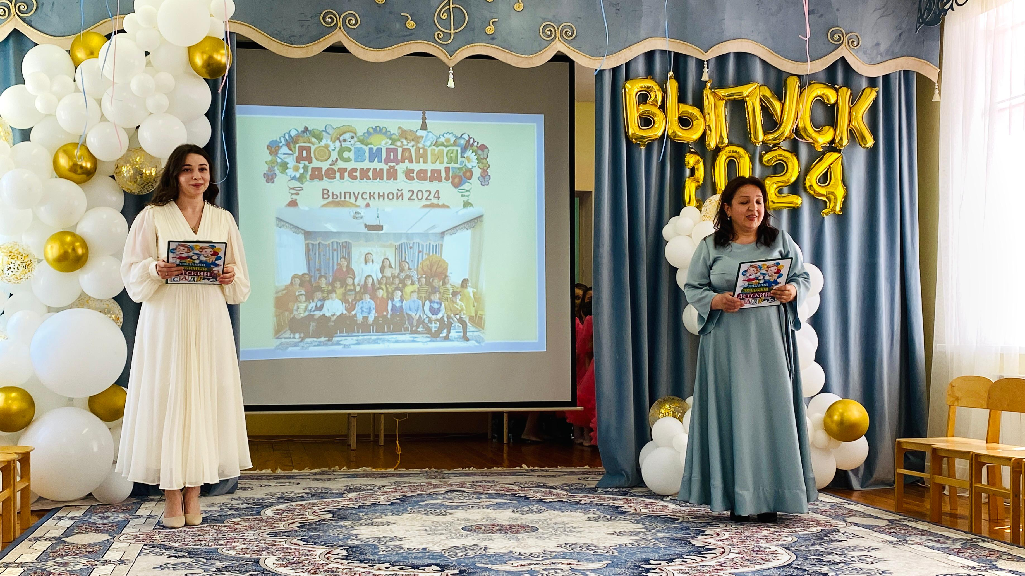
Танец Вальс
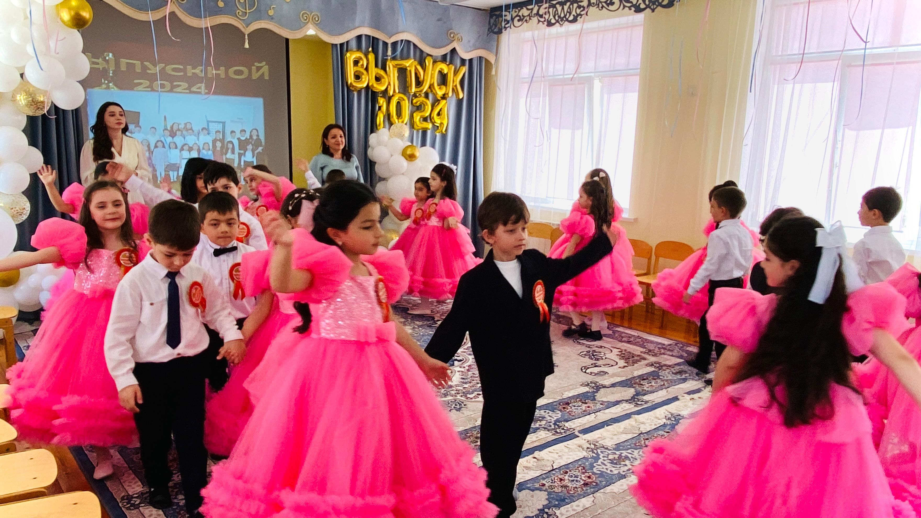
Дети строятся полукругом.
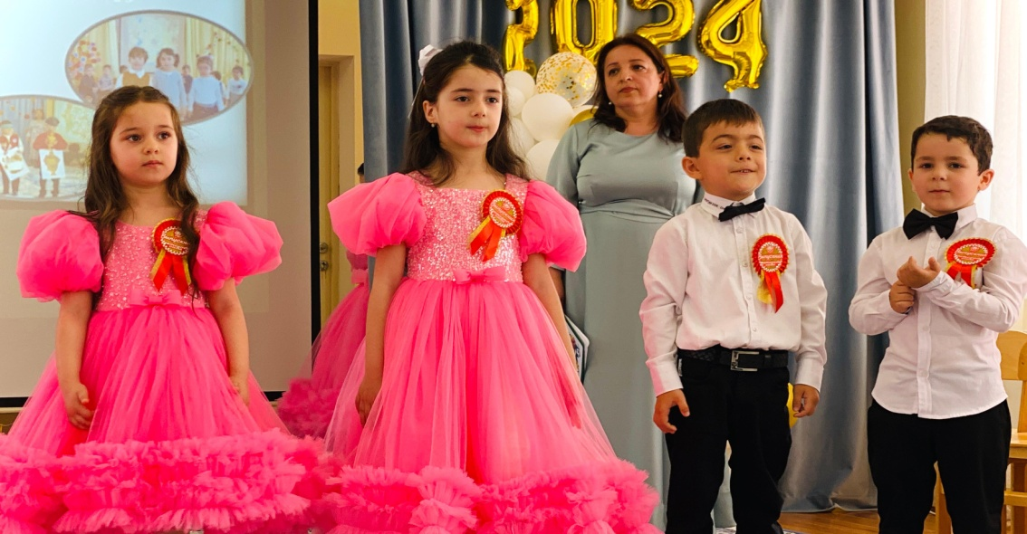

Ведущий 1: Как быстро годы пролетели!
Мы оглянуться не успели,
Ведь только были малышами!
А нынче – посмотрите сами:
Совсем большие наши дети!
Ведущий 2: Несёт вперёд их добрый ветер!
От всей души мы им сейчас
Давайте скажем:
В добрый час!
Курбан
Здравствуйте, мамы, папы и гости!
Здравствуй, детсад наш родной!
Мы с нетерпеньем, с особым волненьем
Ждали наш праздник большой!
Г.джамиля
Праздник для нас очень важный сегодня
День выпускной настает,
Жаль, что уходим из детского сада,
Осенью школа нас ждет.
Хамза
Добрый садик наш, гнёздышко наше,
Весь в плену и забот, и хлопот.
Сделал нас ты и старше и краше.
А теперь, провожаешь в полёт.
Тая
Сегодня стало мне немного грустно
Сегодня выпускной у нас в саду!
Не передать словами мои чувства!
И им я объяснений не найду!
Азиз
Улетим мы все в новые дали,
Но в сердцах, благодарность, храня,
В буднях дней, в торжествах и в печали,
Никогда не забудем тебя.
самира
А пока, добрый сад, до свиданья,
Вспоминай нас, всегда вспоминай.
Помаши нам рукой на прощанье,
И других под крыло принимай.
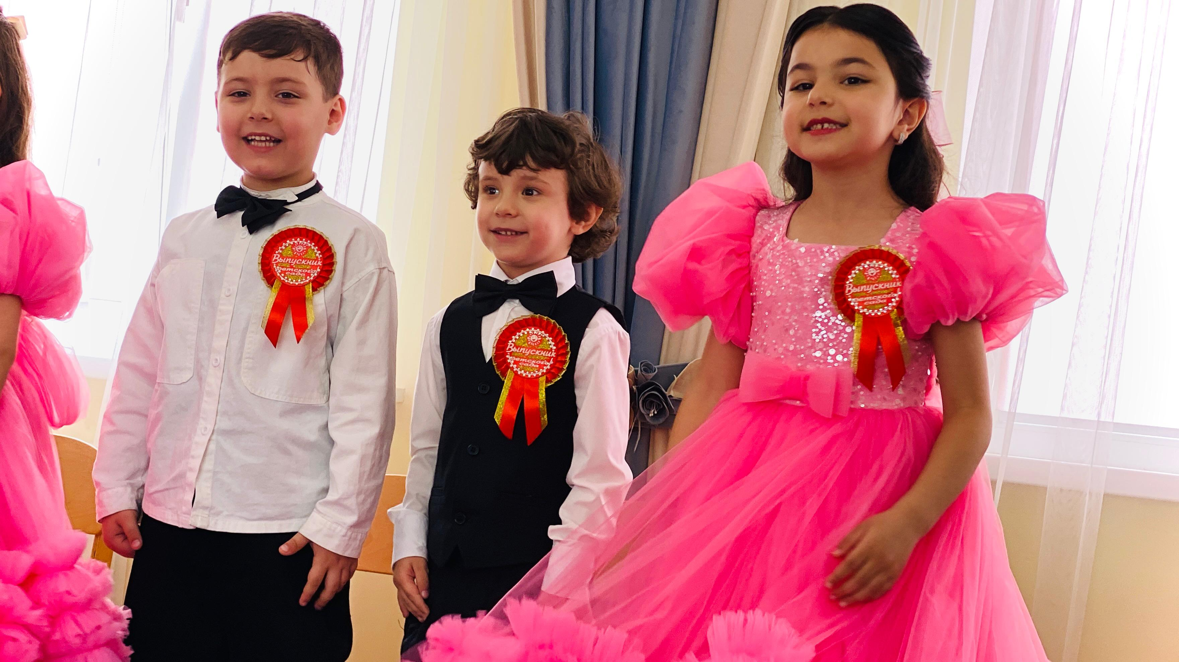
Гаджи
И, сегодня в день прощанья,
Мы не станем унывать
Детский сад наш будем долго
Добрым словом вспоминать!
лия
Тебе, наш детский сад,
Мы посвящаем песню
И девочки, и мальчики.
Ее исполнят вместе.
Песня «Ходили в детский садик, мы много лет подряд»
Ведущий 1 Сегодня, торжественную церемонию открывает номинация
«Как молоды мы были»«Когда пришёл я в детский сад…»

Ведущий 2: Сейчас мы предлагаем вашему вниманию самые интересные кадры из ретро фильма «По страницам прошлого»
Стихотворение

Презентация на экране
Ведущий 1: Вот такие малыши к нам пришли.

ПОД МУЗЫКУ ИЗ К/Ф «УСАТЫЙ НЯНЬ» в зал входят дети мл. группы в сопровождении воспитателя. Выстраиваются посередине зала, читают поздравление-считалку
Лишь четверки и пятерки получать
Ек ленитесь не шалите
Детский сад наш вспоминать.

В новой школе вам желаем
много нового узнать
но и детский сад не забывать

вас ребята малыши
поздравляем от души
мы хотим проститься

Следующая номинация сценка «Будущие школьники»

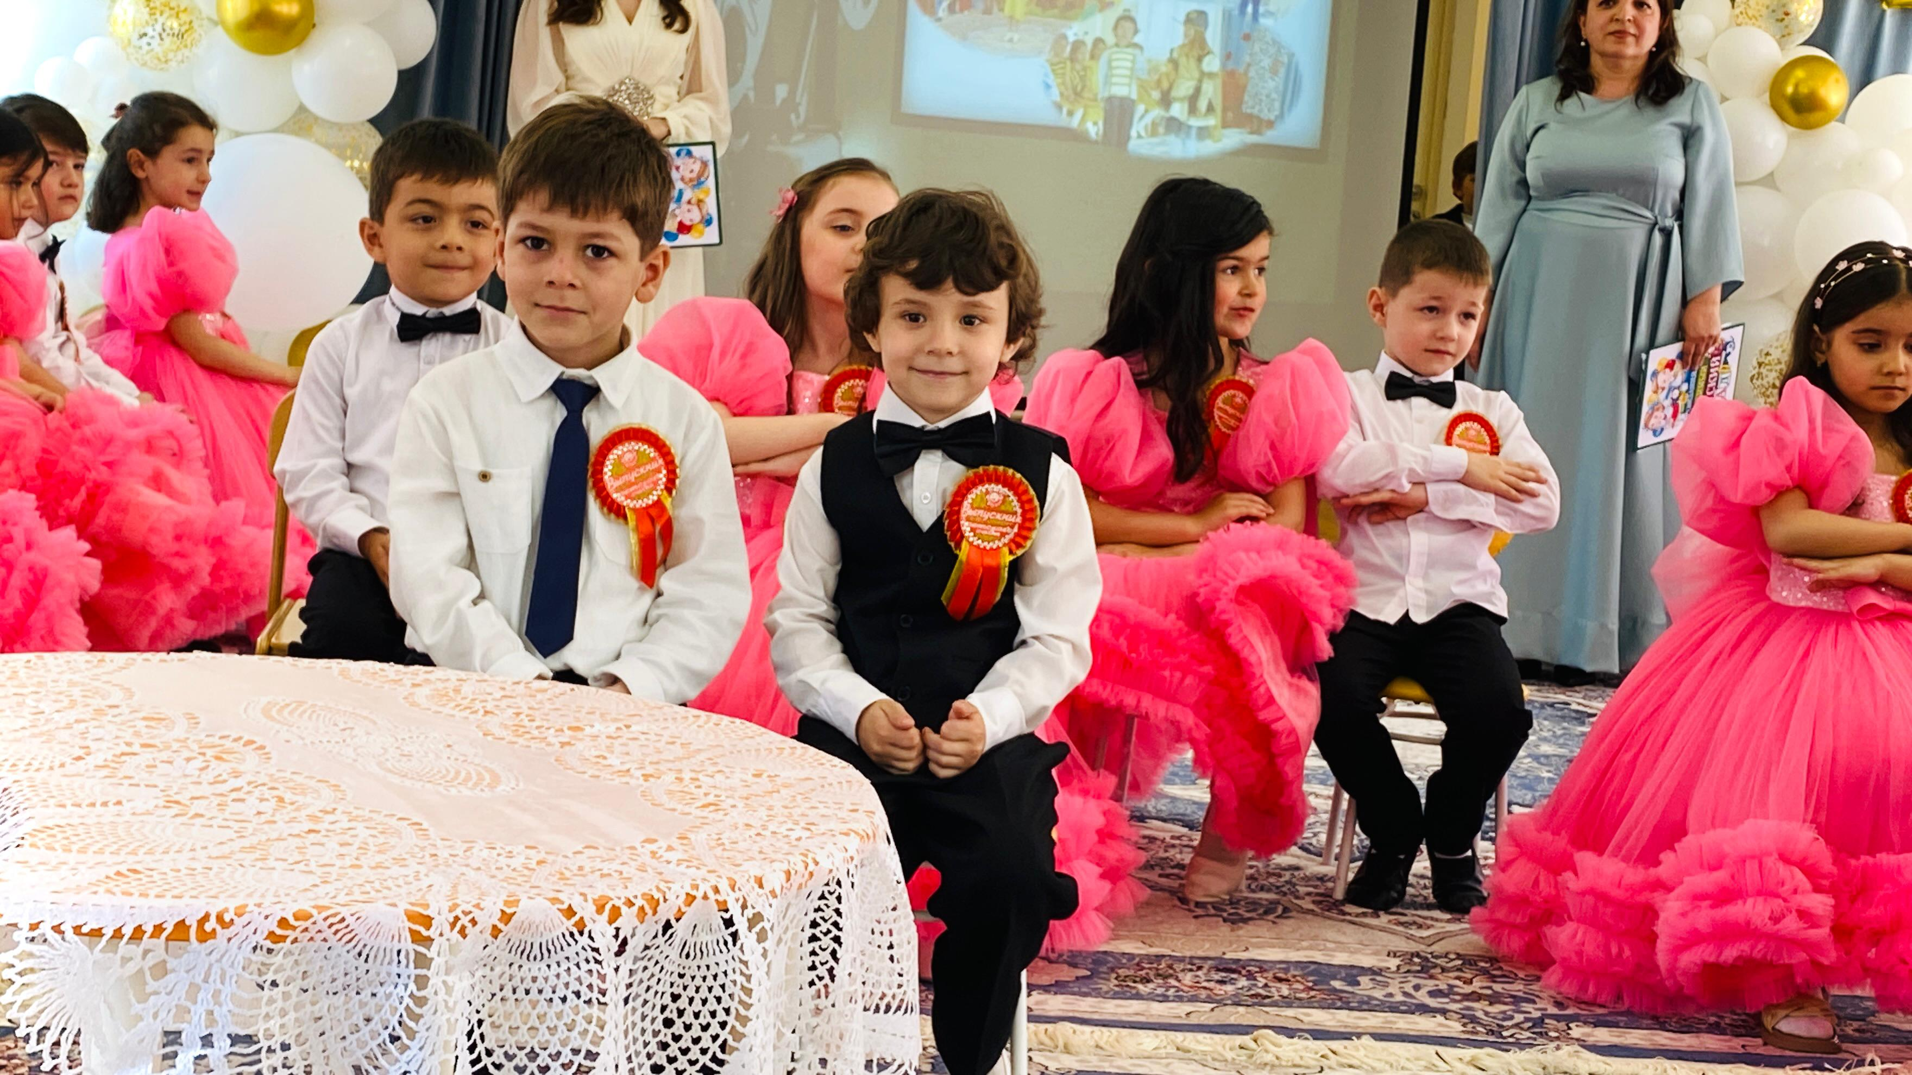
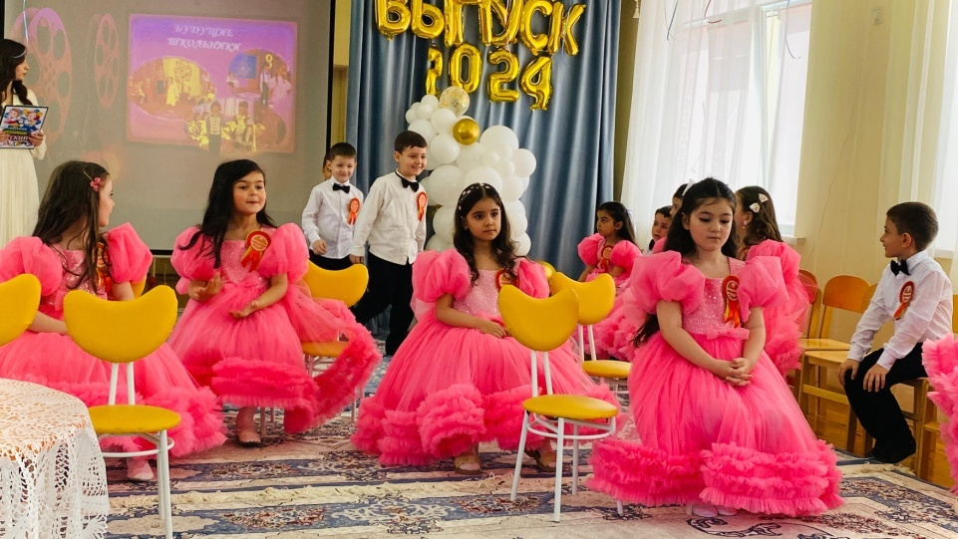
И следующая номинация «Поэтичная»
амаль
Кто окажет вам вниманье
И исполнит все желанья
Купит вам в кино билет
Пригласит вас на обед?
Халида
Кто заботится о вас
И не требует наград
Знает тысяча уловок,
Он умен, силен и ловок.
марьям
Должен мальчик сильным быть,
Быстро бегать, быстро плыть,
Приседать и отжиматься
В общем спортом заниматься.
Танец Детство
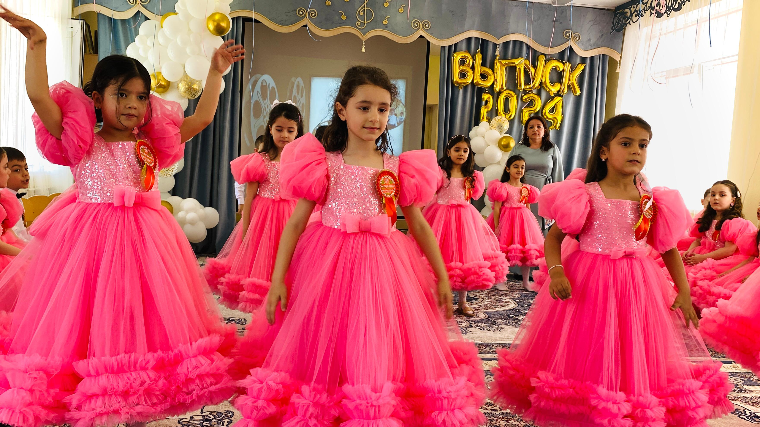
Ведущий 2:
. И так следующая номинация «Блокбастер «Опять двойка» Уважаемые зрители, рекомендую к просмотру!

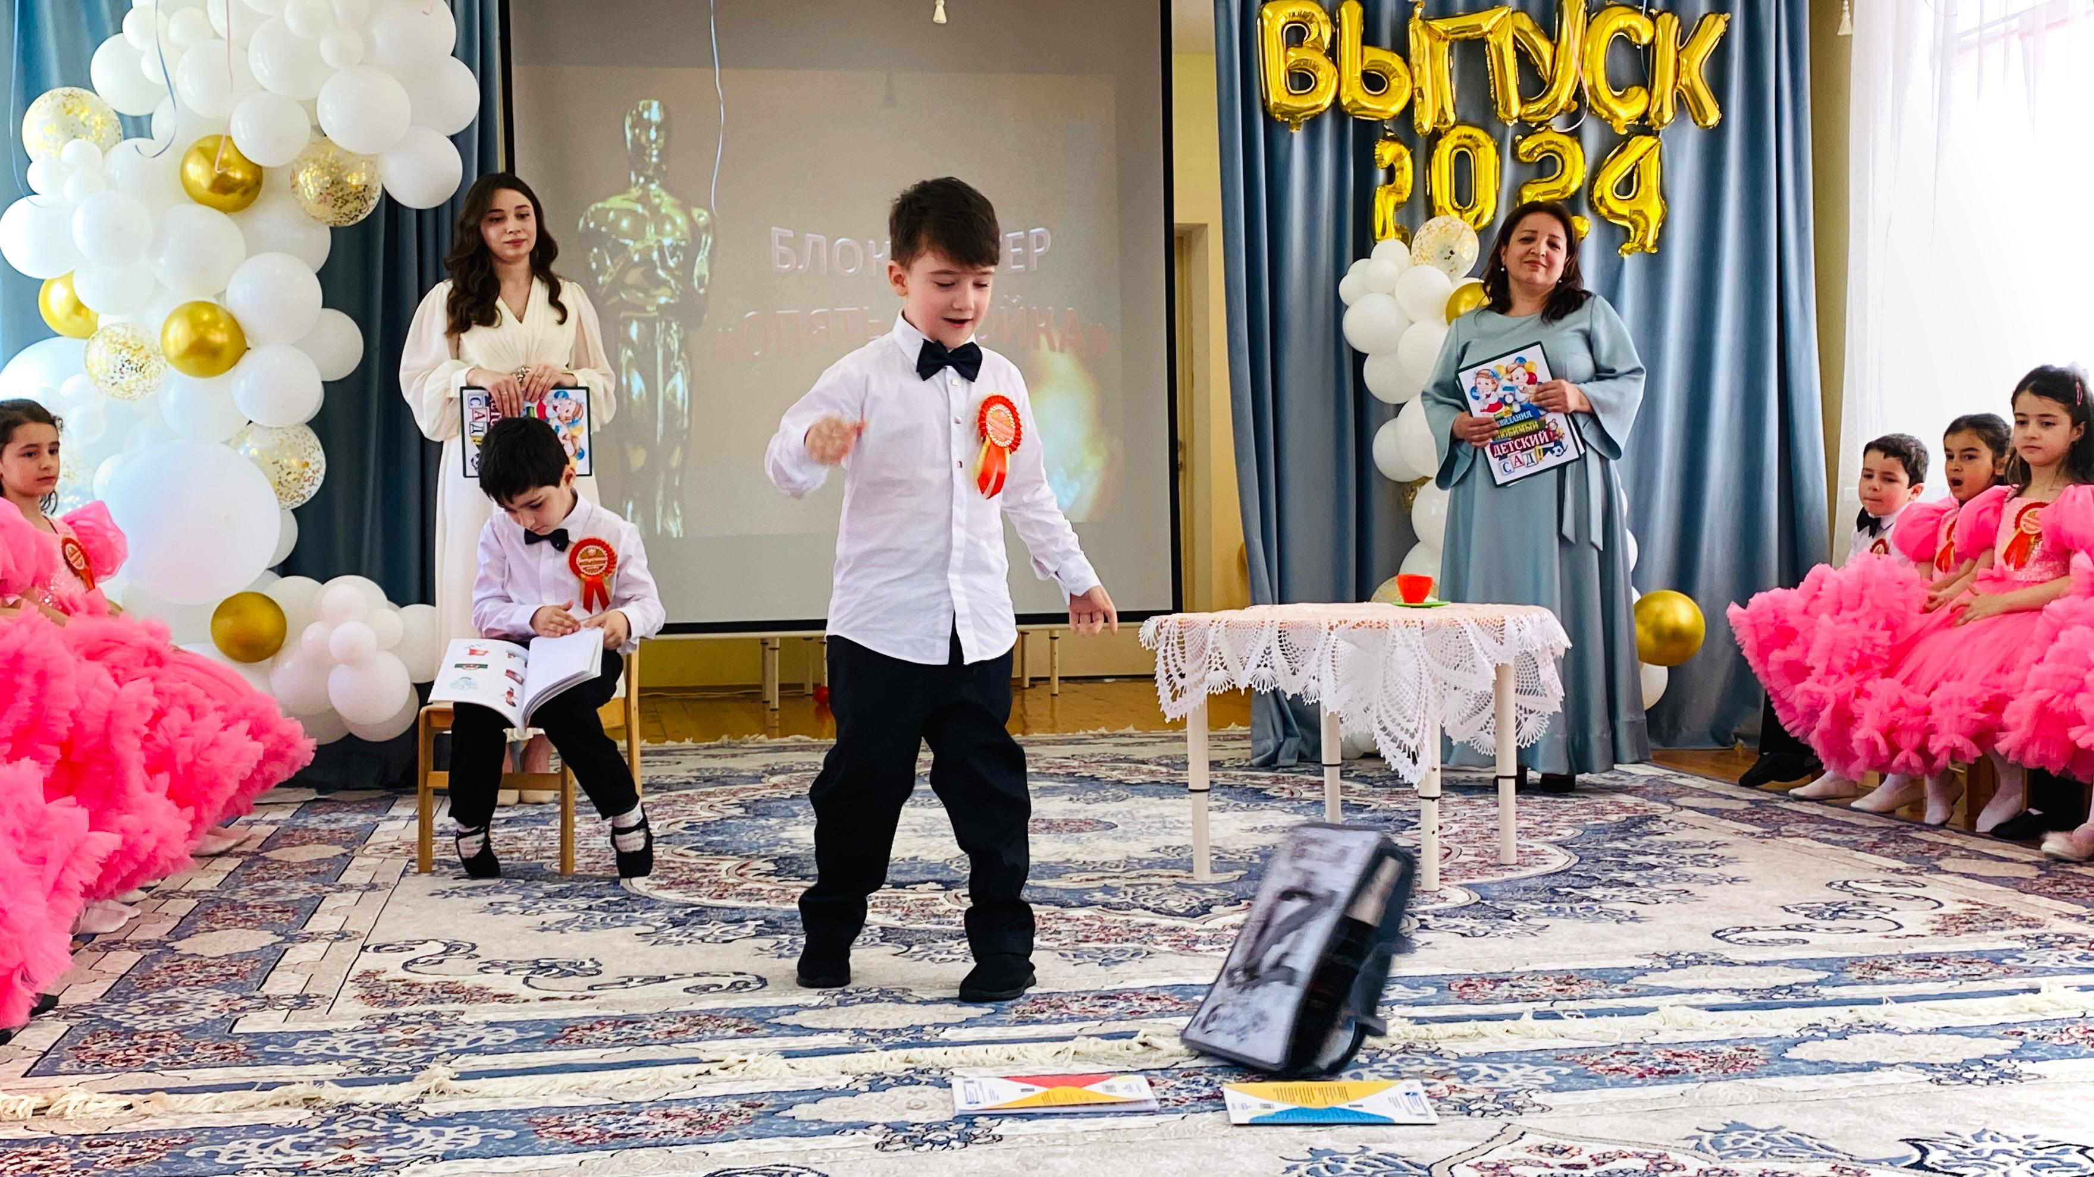

Блокбастер «Не хочу учиться , а хочу жениться»
Ведущий 1: Надо отдать должное нашему фильму «не хочу учиться , а хочу жениться», блестящий результат. Мы надеемся, что в вашей жизни будут только хорошие оценки, а валидол вам не пригодиться никогда!
Песня «Детство»
И сейчас немного грустно называть следующую номинацию. Но приходит пора прощаться с вами. Следующая -Номинация «Прощальная»

ВЕДУЩАЯ 2: ВОТ И ПРОМЧАЛИСЬ ПЯТЬ ЛЕТ ПРЕБЫВАНИЯ НАШИХ ДЕТЕЙ В ДЕТСКОМ САДУ. СТУПЕНЬКА ЗА СТУПЕНЬКОЙ ОНИ ПОДОШЛИ К ЭТОМУ РУБЕЖУ – ВЫПУСКУ ИЗ ДЕТСКОГО САДА. РОДИТЕЛИ И ПЕДАГОГИ ПЕРЕЖИВАЛИ ЗА ВАС, НО ВСЕ ВОЛНЕНИЯ ПОЗАДИ. ВНИМАНИЕ!

Торжественный момент. Начинаем награждение в заслуженных номинациях сотрудников детского сада. Для награждения приглашаются выпускники.
Ведущая 1 Итак, в номинации «Самый креативный руководитель» награждается заведующий
Али
С утра она обходит группы
Детей всех знает поименно
И не взирая на рутину
Для каждого находит слово

Она внимательна,умела
Не понаслышке знает дело
Руководит от А до Я
Весь детский сад,ей как семья

Спасибо Вам! за Ваш бесценный труд!

Ведущей Итак, в номинации «Мозговой центр» и «Правая рука» награждается старший воспитатель
Мурад
Вы прекрасный методист,
Это всем давно известно.
Знаньям Вы найдете место!
За отзывчивость, подход
Вас благодарим, бесспорно.
В номинации «Разум и чувства» награждается педагог - психолог
Сафия: Мы не только на зарядке
Укрепить здоровье можем.
Если нервы не в порядке,
То психолог тут поможет.
На занятиях учились
Мы общаться и дружить,
Ведь с такою подготовкой
Легче будет в школе жить

Стих
В номинации «Острый язычок». Награждается логопед
Салимат
Порой слова детишкам
Не слишком удаются.
Над их произношением,
Бывает, и смеются.
Спасибо логопеду,
Который всё исправит
И в правильное русло
Родную речь направит.
В номинаци «Спортивный и подтянутый» награждается инструктор по физ – ре
С.Джамиля
Чтоб всегда мы ощущали
Силу, ловкость ног и рук,
В детсаду работал с нами
Самый лучший наш физрук.
Вам желаем сил, здоровья,
Чемпионов-малышей,
Чтоб из деток несмышленых
Создавали крепышей.

В номинации «До-Ми-Соль-ка» награждается муз. рук
Амина
Весь детсад поёт и пляшет,
И от радости сияет,
С музруком чудесным нашим
По-другому не бывает.
Вам спасибо за веселье,
За букеты из мелодий,
С музыкальным настроеньем
Пусть вся жизнь у Вас проходит!
В номинации Чистая группа в саду.

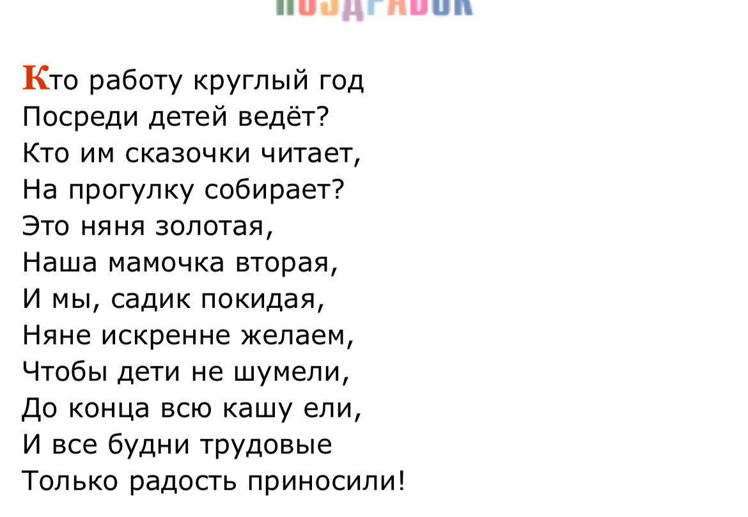
Чингиз
Ханифа.Воспитатели родные,
Наши мамочки вторые,
Ваши птенчики сейчас
Переходят в первый класс.
Мы вас с этим поздравляем,
Очень ценим, уважаем.
Пусть воспитанники ваши
Смогут мир наш сделать краше.
Вам спасибо за работу,
За добро, тепло, заботу
От души хотим сказать,
Счастья в жизни пожелать!
Танец с воспитателями

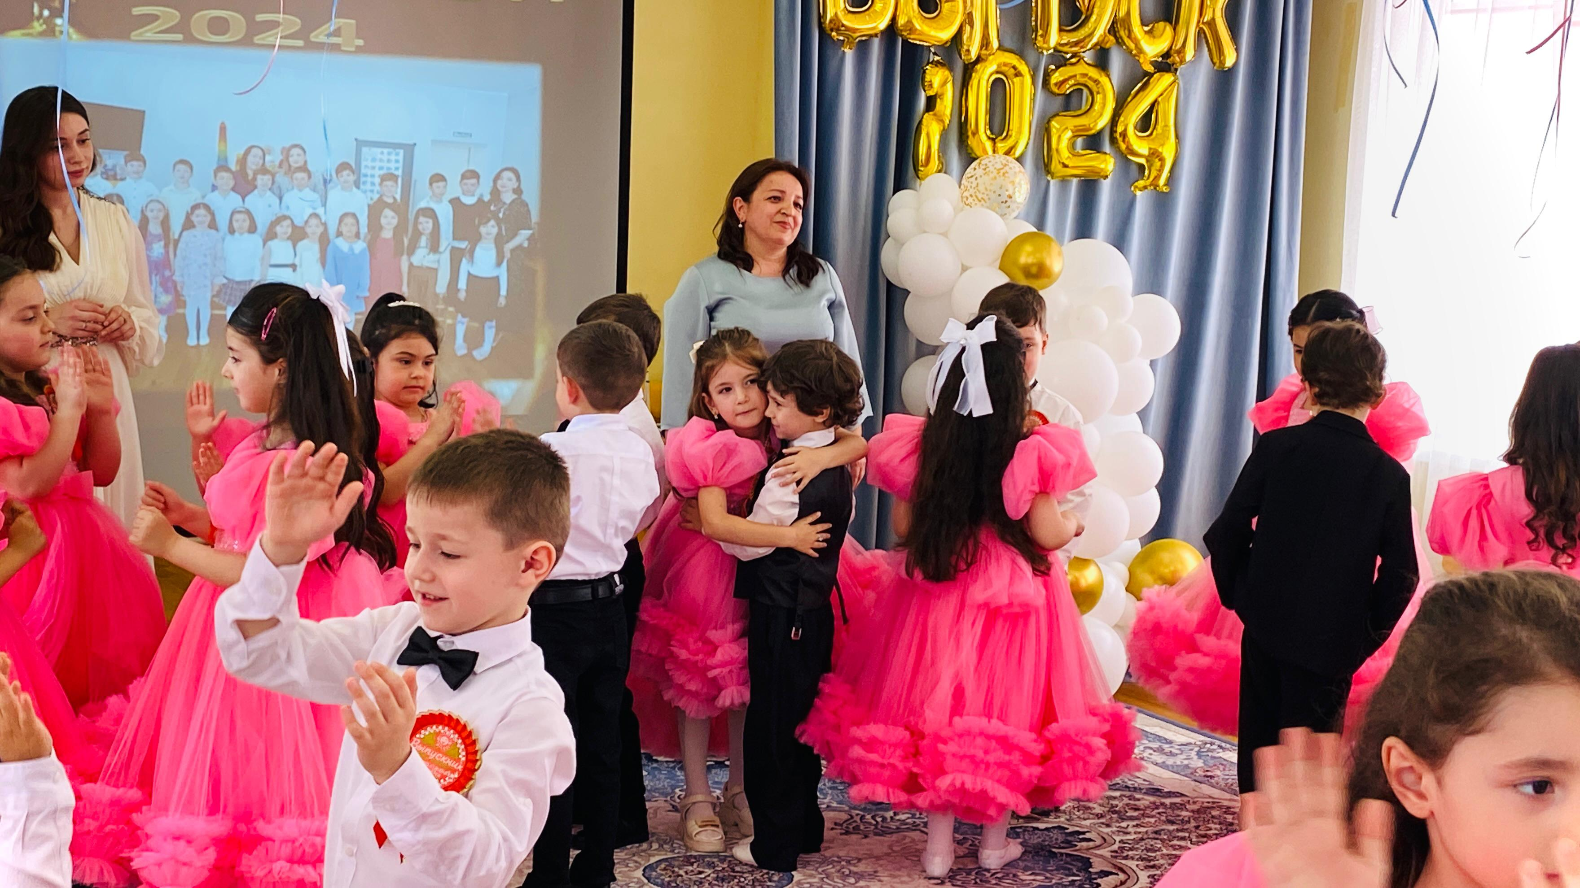

Курбан: СЕГОДНЯ МЫ ГРУСТИМ НЕМНОГО,
И ВРЕМЯ НЕ ВЕРНУТЬ НАЗАД!
А НАМ ПОРА, ПОРА В ДОРОГУ…
ХОРОМ: ПРОЩАЙ, ЛЮБИМЫЙ ДЕТСКИЙ САД!

Ведущий 1: А сейчас внимание! Торжественный момент. Мы начинаем долгожданную церемонию вручения нашим выпускникам дипломы «Выпускник 2024»

Ведущиий 2
Вручается первая в жизни награда –
Диплом «С окончанием детского сада».
Пускай у вас будет много наград,
Но первая в жизни дороже, чем клад.
Ведущий 2: Для награждения приглашаются заведующий детским садом ********
Ведущий 1:
Дорогие дети наши,
Любим мы безумно вас,
Но пора уже прощаться,
Школа ждет вас, первый класс.
Дети выходят на улицу запускать шары желанья.

